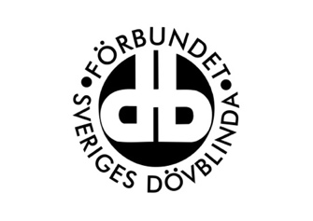
FSDB Stockholm Gotland

Nyhetsbrev FSDB Stockholm Gotland

Nr 4 2025

Innehållsförteckning
Styrelsen har ordet
Styrelsens konstituering
Föreningen deltar på mässor
Unity Expo 4 april
Information från stödverksamheter 22 maj
Studiecirkel i släktforskning
Järvaveckan 11-14 juni
Dövblindas Dag 28 juni
Information från Tolkcentralen
Tunnelbanans gröna linje
Kontakta styrelsen
Kontakta oss/Öppettider
Tipsa oss!

Styrelsen har ordet
Från en person med dövblindhets vardag

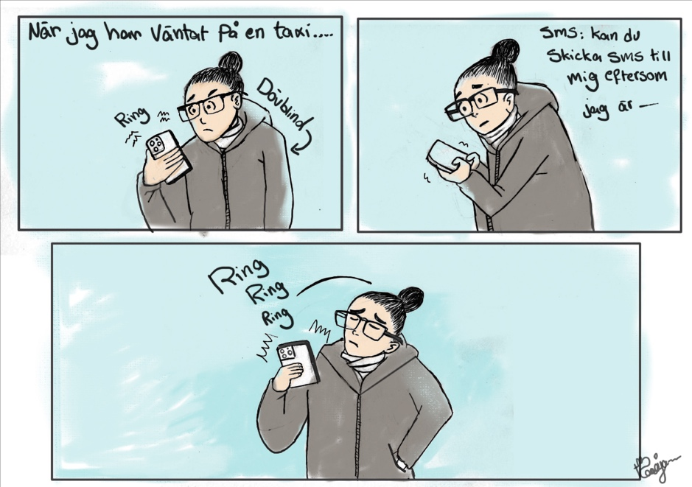
Syntolkning
Bild 1 (uppe till vänster):
En person med glasögon, uppsatt hår och vinterjacka tittar allvarligt på sin mobil. Telefonen ringer.
Text: “När jag har väntat på en taxi…”
Till höger står det: “Dövblind”
Bild 2 (uppe till höger):
Samma person håller på att skriva ett sms på mobilen.
Text i sms:
“SMS: kan du skicka sms till mig eftersom jag är —”
(Meddelandet är oavslutat, som om det inte är helt läst eller skrivet än.)
Bild 3 (nere):
Personen står kvar medan mobilen ringer igen. På mobilen står det:
“Ring Ring Ring”
Hen tittar på mobilen med en besviken eller uppgiven min, ena handen i fickan. Det känns som att hen tänker: “Varför ringer de igen när jag bad dem skicka sms?”
Hälsningar från Pariya

Styrelsens konstituering
Styrelsen konstituerade sig den 15 april enligt följande:

Ordförande Alex Boije
Vice ordförande Gunnar Sandström
Kassör Anna Stenson
Ledamöter Pariya Pooladvand, Peter Widerberg, Ann Jansson och Elisabeth Thilén

Arbetsutskottet består av Alex Boije, Gunnar Sandström och Anna Stenson.

Föreningen deltar på mässor
Under maj månad kommer föreningen att delta på några mässor. Kom gärna förbi och säg hej
8 maj Ögats Dag 13.00-15.00 Aktivitetscenter Hässelgården Ormängsgatan 10, Hässelby
13 maj Ögats Dag 13.00-15.00 Aktivitetscenter Växthuset Ångermannagatan 162, Vällingby
17 maj Hälsomässa 12.00-15.00 Rinkeby Torg
31 maj Hälso- och föreningsmässan 12.00-15.00 Näsby Park Centrum
Unity Expo 4 april
SIMA Folkhögskola ordnade tillsammans med Stockholms Dövas Förening och Stockholms Dövas Ungdomsråd en mässa, Unity expo, i Stockholm för andra året i rad.
Detta året var Anna, Pariya och Peter där.

Meningen med "expo" är att visa hur många tjänster och
möjligheter som finns för teckenspråkiga i Stockholm. Meningen är också att olika teckenspråkiga verksamheter ska träffas och veta om varandra och skapa en ”unity”.
Det är en mässa för allmänheten och riktar sig mot teckenspråkiga i alla åldrar, men även andra var förstås välkomna.

Detta året fick alla utställare vara i en lokal på nedre botten med varsitt bord och mingel och fika och SIMA folkhögskola, SDF och SDUR på övre plan. Det blev mindre trångt.

Det var massor av besökare som var nyfikna på oss. Pariya ställde ut sin konst och många tyckte den var fantastisk. Vi fick en lång, men väldigt spännande dag med många nya möten!

/Anna, Pariya, Peter

Information från stödverksamheter 22 maj
Vad för råd & stöd finns det?
FSDB samverkar med SDF och bjuder in till en informationskväll på Dövas Hus där vi har bjudit in olika stödverksamheter i Stockholmsområdet som erbjuder råd och stöd på olika sätt. De kommer att informera om deras viktiga arbete och vad för stöd döva och personer med dövblindhet kan få av dem.

Tid: 18.00-20.00
Adress: Stockholms Dövas Förening, Gustavslundsvägen 168A
Program
Presentation av samhällsvägledningen på teckenspråk
Presentation av Nationell kvinnojour och stöd på teckenspråk (NKJT)
Presentation av teckenspråkig församlingsverksamhet i Stockholms stift
Panelsamtal med representanter av alla verksamheter
Mingel med mässbord
Fler verksamheter kan tillkomma.
Har du frågor till någon av verksamheterna? Skicka gärna frågor till oss i förväg till dba@fsdb.org
Ingen föranmälan behövs - alla är hjärtligt välkomna!
Studiecirkel i släktforskning
I fjol skickade vi en enkät om vad ni medlemmar önskar er att vi ordnar till våra aktiviteter. Ett av flera önskemål är släktforskning.

Nu har vi hittat en släktforskare via ABF som heter Jan-Henrik Marinder. Han kan ta en grupp under hösten på måndagar 13.00-15.15, 6 gånger. Man måste ha en egen dator/laptop/surfplatta (mobil går ej).

Vi vill höra om intresse finns och om vi ska gå vidare och boka denna studiecirkel eller inte.

Vi är tacksamma för intresseanmälan (anmälan är inte bindande) senast 2 juni.

Järvaveckan 11-14 juni
Vi söker medlemmar som vill delta på Järvaveckan tillsammans med styrelsen. Vi kommer att delta onsdag 11 juni och fredag 13 juni. Vi kommer att mingla runt, gå in i tält och informera om FSDB och visa upp oss.
Hör av er till kansliet senast 27 maj.

Dövblindas Dag 28 juni
Finns det intresse av att samåka till Dövblindas Dag i Malmö? Hör av er till kansliet senast 15 maj.

Hjärtligt välkomna till DÖVBLINDAS DAG 28/6 på Kockum fritid i Malmö

Program:
10.00-10.15 Välkommen
10.25-10.55 ” Helen Keller - en väg till möjligheter ” Föreläsare: Christina Grönborg
11.15-11.45 Mingel
11.45-12.15 ”Ökad självständighet och frihet med fyra tassar ” Föreläsare: Christina Grönborg
12.15-13.15 Lunch
13.15-13.45 ” Dövblind med glimten i ögat” Föreläsare: Christina Lindblad
13.55-14.30 ” Våra utmaningar ” Föreläsare: Klas Nelfelt
14.30-15.00 Mingel
15.00-15.30 Frågestund
15.30-16.00 Tack för idag

Besök gärna våra utställare NKCDB, Evas tomtar, Önnestads folkhögskola, Wilthorns Blomster och blandat samt MTM

Bra att veta
Centraltolk och slinga finns på plats
Skrivtolk ? Du bokar det själv.
Lunch finns att köpa på Restaurang Fredag49.
OM du önskar äta så meddela det på info@fsdbskane.se
Adressen till Kockum Fritid: Västra Varvsgatan 8 Malmö
Frågor ? Kontakta Arne Lorentzson 0733-545604 eller info@fsdbskane.se

Information från Tolkcentralen
Tolkcentralen informerar följande:

Avboka din tolkbeställning när behovet upphör.

Tolkcentralen vill upplysa om att när tolken avbokas inom 24 timmar ersätts tolkbolaget för den bokade tiden och tolken bokas in på ett annat uppdrag.
När tolken avbokas på plats ersätts tolkbolaget men kan tolken inte användas till andra uppdrag leder det till att andra inte får tolk.
Därför är det viktigt att du avbokar din beställning så snart du vet att du inte längre behöver tolkning.

2024 kom Tolkcentralen upp i en summa på över 4,5 miljoner kronor för sent avbokade eller avbokade på plats. Det är en ökning på 300 000 kr från år 2023.
Du kan avboka din beställning via e-post och skriv endast : Avbokning + beställningsnumret (numret på sex siffror hittar du i din bekräftelse)
Du kan även avboka via Tolkportalen, Alltid öppet, ringa eller besöka Tolkcentralen.
Tillsammans kan vi göra skillnad så tolk kan tillhandahållas till fler.

Kontaktuppgifter till Tolkcentralen:

Taltelefon: 08-123 359 50
Bildtfn: tc.stockholm@mymmx.se
Texttelefon: sll_tolkcentralen@tc.bokatolk.se eller 08-123 359 90
E-post: tolkcentralen.slso@regionstockholm.se
Besöksadress: Tolkcentralen, Observatoriegatan 18, 113 29 Stockholm
Webbplats: https://www.tolkcentralen.regionstockholm.se

Tunnelbanans gröna linje
Under perioden 2025-06-23 – 2025-08-10 stängs gröna linjen från Blåsut till Farsta Strand.
Anledningen till avstängningen är arbeten med anslutningsspår till Högdalsdepån vid Hökarängen samt upprustning av signalsäkerhetssystemet på hela den avstängda sträckan.

Ersättningsbussar

Under avstängningen kommer tunnelbanan ersättas med buss i tre linjevarianter:

Linje 18: Gullmarsplan – Farsta strand
Denna buss stannar vid samtliga mellanliggande tunnelbanestationer förutom Skärmarbrink och Blåsut. Även hållplats Söndagsvägen längs Örbyleden angörs.

Linje 18H: Gullmarsplan – Hökarängen (ändhållplats Söndagsvägen)
Denna buss stannar vid samtliga mellanliggande tunnelbanestationer förutom Skärmarbrink och Blåsut. Linjen går endast i högtrafik i rusningsriktningen.

Linje 18X: Gullmarsplan – Farsta centrum – Farsta strand
Denna buss stannar endast vid dessa tre hållplatser.

Kontakta styrelsen
Har du något du vill berätta, lämna tips, ge ris eller ros till styrelsen?
Kontakta oss! Styrelsen nås på e post stockholmgotland@fsdb.org

Observera att anmälningar till aktiviteter görs till aktiviteterdba@fsdb.org

Kontakta oss/Öppettider
Vi finns på Gotlandsgatan 46, BV.

Ingela har e post ingela@fsdb.org och mobilnummer 0735013321 (endast sms och FaceTime).
Ingelas arbetstider är måndag-fredag 08.00-16.00.
Arbetstiderna kan variera utifrån medlemsverksamheten.

Marie har e post marie@fsdb.org och mobilnummer 0727424501
Maries arbetstider är:
Måndag och tisdag 08.00-12.00, onsdag 09.00-13.40, torsdag 08.00-12.00 samt fredag 10.00-14.40
Arbetstiderna kan variera utifrån medlemsverksamheten

Rose-Marie har e post rose-marie@fsdb.org och mobilnummer 0730934698 (endast SMS och FaceTime)
Rose-Maries arbetstider är: Måndag 10.00-14.40, tisdag 09.00-13.40, onsdag 09.00-14.40, torsdag 09.00-12.00 samt fredag 10.00-14.40
Arbetstiderna kan variera utifrån medlemsverksamheten.

Vi har lunchstängt 11.30-12.10.

Föreningens gemensamma e postlåda är dba@fsdb.org

Anmälan till aktiviteter och frågor kring aktiviteter mejlas till aktiviteterdba@fsdb.org

DBA har mobilnummer 0727424501 dit ni kan ringa, smsa eller ringa på FaceTime.

Tipsa oss!
Har du tips på aktiviteter eller har information du vill sprida till alla medlemmar? Kontakta oss!

